RIWAYAT HIDUP
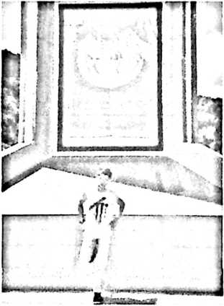
Yohan Bara Tiku, buah hati dari ayahanda Fajar dan
ibuhanda Roslina. Lahir membumi pada tanggal 05
Nopember 1991 di desa Awo’Gading kecamatan
Lamasi dalam suasana keluarga sederhana.
Menyelesaikan study di sekolah dasar (SD) pada
tahun 2003 di SDN 108 Salujambu. Kemudian tahun
2006 tamat SMPN 1 Lamasi. Dan pada tahun 2009
lulus di SMAN 1 Lamasi, masuk di Sekolah Tinggi
Agama Kristen ( STAKN) Toraja pada tahun 2009
dan memperoleh gelar Sarjana Pendidikan Agama Kristen (S.Pd.K) pada tahun
2014.

